
Федеральное государственное автономное образовательное
учреждение высшего образования
«Национальный исследовательский университет ИТМО»

Факультет программной инженерии и компьютерной техники
Направление подготовки: 09.03.04 – Системное и прикладное программное обеспечение
Дисциплина «Вычислительная математика»

Отчёт по лабораторной работе №5
Вариант - 6

Выполнил
Линейский Аким Евгеньевич
P3215
Проверил
Наумова Надежда Александровна

Санкт - Петербург 2026

Содержание
- Содержание 2
- Цель 3
- Порядок выполнения работы 3
- Вычислительная часть 4
Таблица значений функции 4
Значений точек по варианту 4
Таблица конечных разностей 5
- Формула Ньютона 5
- Формула Гаусса 6
- Многочлен Лагранжа 7
Для точки $X1$ 7
Для точки $X2$ 7
- Анализ результатов 7
- Программная часть 8
Интерфейс программы 8
- Блок схемы численных методов 8
- Исходный программы 8
- Вывод 9

Цель
Решить задачу интерполяции, найти значения функции при заданных значениях аргумента, отличных от узловых точек.

Порядок выполнения работы
- Вычислительная реализация задачи
  - Построить таблице разделенных разностей для заданной таблицы
  - Вычислить значения функции для аргумента X₁, используя интерполяционную формулу Ньютона для не равностоящих узлов.
  - Вычислить значения функции для аргумента X₂, используя первую или вторую интерполяционную формулу Гаусса.
  - Вычислить значения функции для аргумента X₁, X₂ с помощью многочлена Лагранжа.
- Программная реализация задачи
  - Программа
    - Реализовать ввод исходных данных
      - В виде набора данных (таблицы Х, У) – ввод с клавиатуры
      - В виде сформированных в файле данных
      - На основе выбранной функции, интервала и количества точек на интервале
    - Сформировать и вывести таблицу разделенных/конечных разностей
    - Вычислить приближенное значение функции для заданного значения аргумента, введенного с клавиатуры, указанными методами. Сравнить полученные значения
    - Построить графики заданной функции с отмеченными узлами интерполяции и интерполяционного многочлена Ньютона/Гаусса (разными цветами)
    - Протестировать программу на различных наборах данных, в том числе и некорректных.
    - Проанализировать результаты работы программы.
  - Реализация схем
    - Реализовать в программе вычисление значения функции для заданного значения аргумента, введенного с клавиатуры, используя схемы Стирлинга
    - Реализовать в программе вычисление значения функции для заданного значения аргумента, введенного с клавиатуры, используя схемы Бесселя.

Вычислительная часть

Таблица значений функции
X | Y
0.25 | 1.2557
0.30 | 2.1764
0.35 | 3.1218
0.40 | 4.0482
0.45 | 5.9875
0.50 | 6.9195
0.55 | 7.8359
1.2 | 1.783590
1.4 | 1.707039
1.6 | 1.529441
1.8 | 1.309281
2.0 | 1.090909
Табл 1. Таблица значений функции по варианту.

Значений точек по варианту
$$X_{1}=0.512 ; X_{2}=0.372$$

Таблица конечных разностей
$$Δy_{i}=y_{i+1}-y_{i}, Δ^{k}y_{i}=Δ^{k}y_{i+1}-Δ^{k}y_{i}$$
$$h=0.05$$
$$x_{i}$$ | $$y_{i}$$ | $${Δy}_{i}$$ | $${Δ^{2}y}_{i}$$ | $${Δ^{3}y}_{i}$$ | $${Δ^{4}y}_{i}$$ | $${Δ^{5}y}_{i}$$ | $${Δ^{6}y}_{i}$$
0.25 | 1.2557 | 0.9207 | 0.0247 | -0.0437 | 1.0756 | -4.1277 | 10.1917
0.30 | 2.1764 | 0.9454 | -0.0190 | 1.0319 | -3.052 | 6.0640
0.35 | 3.1218 | 0.9264 | 1.0129 | -2.0202 | 3.0119
0.40 | 4.0482 | 1.9393 | -1.0073 | 0.9917
0.45 | 5.9875 | 0.9320 | -0.0156
0.50 | 6.9195 | 0.9164
0.55 | 7.8359

Формула Ньютона
$X_{1}=0.512$ находится в правой половину отрезка. Значит формула интерполирования назад.
$$N_{n}\left(x\right)=y_{n}+t∆y_{n-1}+ t*\frac{t\left(t + 1\right)}{2!} ∆^{2}y_{n-2}+⋯+\frac{t\left(t+1\right)…\left(t+n-1\right)}{n!}∆^{n}y_{0}$$
$$t=\frac{x-x_{n}}{h}=\frac{0.512-0.55}{0.05}=-0.76$$
$$y_{n}=7.8359$$
$$t*∆y_{n-1}=\left(-0.76\right)*0.9164=-0.696464$$
$$\frac{t\left(t+1\right)}{2!}*∆^{2}y_{n-2}=\frac{-0.76*0.24}{2}*\left(-0.0156\right)=0.00142272$$
$$\frac{t\left(t+1\right)\left(t+2\right)}{3!}*∆^{3}y_{n-3}=\frac{-0.76*0.24*1.24}{6}*0.9917=-0.037379$$
$$\frac{t\left(t+1\right)\left(t+2\right)\left(t+3\right)}{4!}*∆^{4}y_{n-4}=\frac{-0.76*0.24*1.24*2.24}{24}*3.0119=-0.06357$$
$$\frac{t\left(t+1\right)\left(t+2\right)\left(t+3\right)\left(t+4\right)}{5!}*∆^{5}y_{n-5}=\frac{-0.76*0.24*1.24*2.24*3.24}{120}*6.0640=-0.08294$$
$$\frac{t\left(t+1\right)\left(t+2\right)\left(t+3\right)\left(t+4\right)\left(t+5\right)}{6!}*∆^{6}y_{n-6}=\frac{-0.76*0.24*1.24*2.24*3.24*4.24}{720}*10.1917=-0.09850$$
$$N_{6}\left(X_{1}\right)=6.8585$$

Формула Гаусса
Центральный узел $x_{0}=0.40;y_{0}=4.0482$
$$X_{2}=0.372<a=0.40$$
Используем вторую интерполяционную формулу Гаусса
$$P_{n}\left(x\right)=y_{0}+t∆y_{-1}+\frac{t\left(t+1\right)}{2!}∆^{2}y_{-1}+\frac{t\left(t+1\right)\left(t-1\right)}{3!}∆^{3}y_{-2}+\frac{t\left(t+1\right)\left(t-1\right)\left(t+2\right)}{4!}∆^{4}y_{-3}$$
$$t=\frac{x-x_{0}}{h}=\frac{0.372-0.40}{0.05}=-0.56$$
$$y_{0}=4.0482$$
$$t*∆y_{-1}=\left(-0.56\right)*0.9264=-0.518784$$
$$\frac{t\left(t+1\right)}{2}*∆^{2}y_{-1}=\frac{\left(-0.56\right)*0.44}{2}*1.0129=-0.124789$$
$$\frac{t\left(t+1\right)\left(t-1\right)}{6}*∆^{3}y_{-2}=\frac{\left(-0.56\right)*0.44*\left(-1.56\right)}{6}*1.0319=0.066107$$
$$\frac{t\left(t+1\right)\left(t-1\right)\left(t+2\right)}{24}*∆^{4}y_{-3}=\frac{\left(-0.56\right)*0.44*\left(-1.56\right)*1.44}{24}*1.0756=0.24806$$
$$P\left(X_{2}\right)=3.4955$$

Многочлен Лагранжа
$$L_{n}\left(x\right)=\sum_{i=0 }^{n}{y_{i}}*\prod_{\begin{aligned}j=0 \\ j!=i\end{aligned}}^{n}{\frac{{x-x}_{j}}{x_{i}-x_{j}}}$$
$$L_{6}\left(x\right)=y_{0}*\frac{\left(x-x_{1}\right)…\left(x-x_{6}\right)}{\left(x_{0}-x_{1}\right)…\left(x_{0}-x_{6}\right)}+…+y_{6}*\frac{\left(x-x_{0}\right)…(x-x_{5})}{\left(x_{6}-x_{0}\right)…(x_{6}-x_{5})}$$

Для точки $X_{1}$
$$L_{6}\left(0.512\right)=1.2557*\left(-0.009667\right)+2.1764*0.071678+3.1218*\left(-0.234504\right)+4.0482*0.452258+5.9875*\left(-0.612736\right)+6.9195*1.266322+7.8359*0.066648=6.8584$$

Для точки $X_{2}$
$$L_{6}\left(0.372\right)=1.2557*0.0070+2.1764*\left(-0.0610\right)+3.1218*0.3640+4.0482*0.8180+5.9875*\left(-0.1940\right)+6.9195*0.0500+7.8359*\left(-0.0060\right)=3.400$$

Анализ результатов
Метод | Формула | Точка | Значение
Ньютона | 2 формула назад | 0.512 | 6.8585
Лагранжа | Многочлен лагранжа | 0.512 | 6.8584
Гаусса | 2 формула | 0.372 | 3.955
Лагранжа | Многочлен лагранжа | 0.372 | 3.400

Программная часть

Интерфейс программы
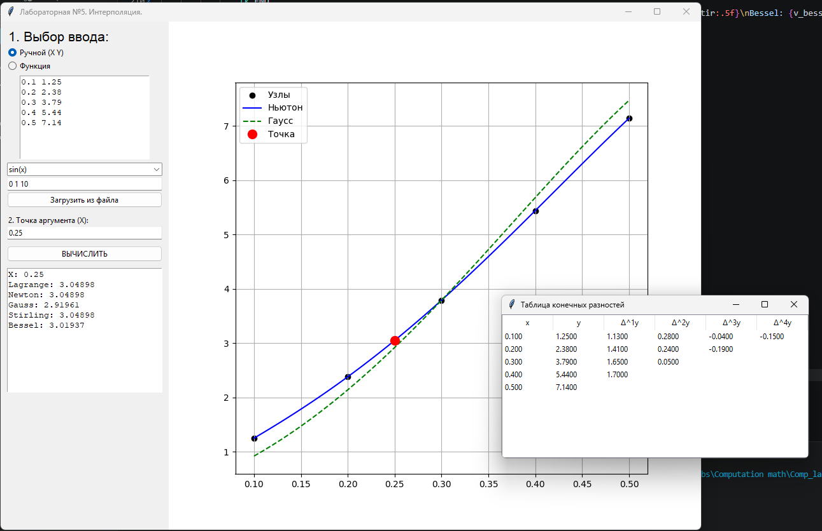

Блок схемы численных методов

Исходный программы
class MathCore:
@staticmethod

Код доступен по ссылке на удаленный репозиторий GitHub:
Код программы

Вывод
Проделав данную лабораторную работу №5, я изучил различные способы и типы формул интерполяции функций, реализовал численные методы и графический интерфейс с просмотром графиков вычислений на языке Python.

